Міністерство освіти і науки України

Харківський національний університет радіоелектроніки

Кафедра інформатики

Звіт з лабораторної роботи №2

По предмету: «Штучний інтелект для інформаційних технологій»

Виконав:

студент групи ІТІНФ-20-1

Самченко С. О.

Харків 2023

**Мета:** ознайомитися з агентами і мультиагентними системами (МАС).

**Завдання:**

Rumor Mill. Розглянути модель розповсюдження чуток. Додати тип людей з критичним мисленням, які довіряють чуткам лише тоді, коли частина їх сусідів (більша за поріг) починає розповсюджувати чутки. Додати тип людей, які перевіряють чутки і починають переконувати оточуючих, що це неправда (в певному околі).

**Хід роботи:**

globals [threshold]

to setup

  clear-all

  set threshold 0.5

  ; встановлюємо поріг, який потрібно перевищити, щоб довіряти чуткам

  set-default-shape turtles "person"

  ; встановлюємо форму "людини" для всіх черепашок

  setup-turtles

  reset-ticks

end

to setup-turtles

  create-turtles 100 [

    setxy random-xcor random-ycor

    set color blue

  ]

  ask n-of 20 turtles [

    set color red

  ]

  ; встановлюємо кількість критичних мислителів (червоних черепашок)

end

to spread-rumors

  ask turtles [

    let rumor-count count turtles with [color = red]

    ; рахуємо кількість сусідів, які поширюють чутки

    ifelse color = blue and (rumor-count / count neighbors4 > threshold) [

      set color yellow

      ; якщо кількість сусідів, які поширюють чутки, більше порогу, то даний "синій" стає "жовтим"

    ] [

      ifelse color = yellow and (rumor-count / count neighbors4 <= threshold) [

        set color blue

        ; якщо кількість сусідів, які поширюють чутки, менше або дорівнює порогу, то даний "жовтий" стає "синім"

      ] [

        ; якщо черепашка вже "жовта" або "червона", вона просто продовжує поширювати чутки

        ask one-of neighbors4 [

          if color = blue [

            set color yellow

          ]

        ]

      ]

    ]

  ]

end

to fact-check

  ask turtles with [color = red] [

    let rumor-count count turtles with [color = yellow]

    ; рахуємо кількість сусідів, які поширюють чутки

    if rumor-count / count neighbors4 > threshold [

      ; якщо кількість сусідів, які поширюють чутки, більше порогу, то ця черепашка переконує інших в неправдивості чуток

      ask neighbors4 [

        let neighbor-color [color] of myself

        if neighbor-color = yellow [

          set neighbor-color blue

          ; всі "жовті" перетворюються на "синіх"

        ]

      ]

      setxy random-xcor random-ycor ; встановлюємо нові координати черепашки

      set color blue ; змінюємо колір черепашки на "синій"

    ]

  ]

end

to go

  spread-rumors

  fact-check

  tick

end

**Результат роботи:**

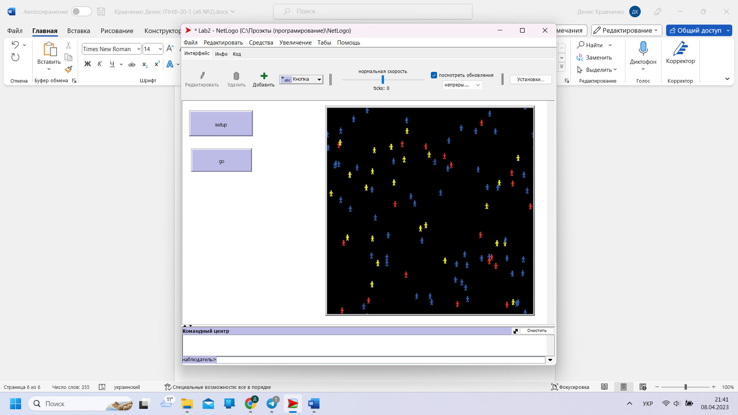  
Рисунок 2.1 — Приклад роботи моделі.

**Висновок:**

У даній лабораторній роботі була розглянута модель розповсюдження чуток, в якій люди з певною ймовірністю поширюють чутки серед своїх сусідів. Було додано два типи людей: людей з критичним мисленням, які довіряють чуткам лише тоді, коли їхні сусіди їх підтримують, і людей, які перевіряють чутки та починають переконувати оточуючих, що це неправда.

Результати моделювання показали, що введення таких типів людей змінює динаміку розповсюдження чуток. З'являється більше осіб, які не поширюють чутки, тому що вони чекають на підтримку своїх сусідів або перевіряють чутки самостійно. Це призводить до зменшення загальної кількості людей, які поширюють чутки, і збільшення кількості людей, які відхиляють чутки.

Отже, можна зробити висновок, що введення в модель людей з критичним мисленням та людей, які перевіряють чутки, може сприяти зменшенню розповсюдження неправдивих чуток. Це може мати позитивний вплив на суспільство, зменшуючи паніку та міфи, що можуть виникати навколо певних подій.